TRỰC TUẦN LỚP 6A1

CHỦ ĐỀ: MỪNG ĐẢNG - MỪNG XUÂN

Mùa xuân - mùa của trăm hoa đua nở, mùa của lộc biếc trời xanh, mùa của những lễ hội... Trong vòng luân chuyển của vũ trụ, không có sự hiện diện nào làm lòng người rạo rực hơn sự hiện diện của mùa Xuân . Mùa Xuân khiến vạn vật sinh sôi, cây lá đâm chồi tơ non, ngàn hoa đua nhau dâng hương khoe sắc và con người dâng tràn nhựa sống. Hôm nay, (thứ 2, ngày 6/1/2020) trong không khí tràn ngập sắc xuân của những ngày đầu năm 2020, tập thể lớp 6A1 được phân công tổ chức buổi lễ chào cờ đầu tuần với chủ đề “Mừng Đảng – mừng xuân”
Ngay từ sáng sớm, đã có thể thấy được sự chuẩn bị nhiệt tình và chu đáo của học sinh trong toàn trường, những bước chân vội vã khẩn trương làm vệ sinh các khu vực được phân công, hòa cùng không khí đó cô và trò lớp 6A1 đến trường từ sớm, lao động vệ sinh, kê bàn ghế, bục nói chuyện….tập duyệt các tiết mục văn nghệ chuẩn bị cho buổi lễ chào cờ đầu tuần, đầu năm mới 2020.
Đúng 7 giờ 30 phút, buổi lễ chào cờ bắt đầu, với không khí trang nghiêm, thầy và trò nhà trường đã thực hiện nghi lễ chào cờ, những đội hình thẳng tắp, ngay ngắn, với những lá cờ đỏ sao vàng giương cao, đội nghi thức của nhà trường thể hiện hoành tráng những bản nhạc đội, quốc ca.
Như thường lệ, sau nghi thức chào cờ là phần nhận xét, điểm lại kết quả, chỉ rõ những ưu, nhược điểm của từng chi đội trong tuần học vừa qua của bạn chỉ huy liên đội. Phần tổng kết ấy giúp mỗi bạn học sinh, mỗi lớp nhìn nhận lại chính mình, cố gắng phấn đấu trong các hoạt động của tuần tiếp theo.
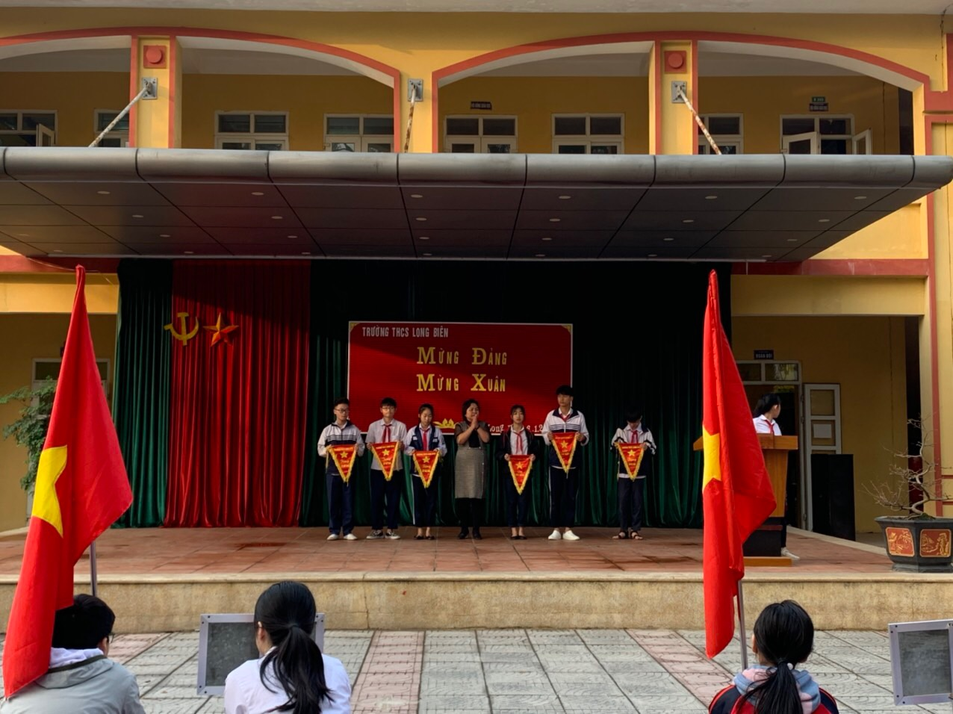
Tiếp theo là chương trình trực tuần của lớp 6A1.
Mở đầu chương trình trực tuần, là tiết mục nhảy: “ Như hoa mùa xuân” do các bạn nữ đến từ chi đội 6A1 biểu diễn.
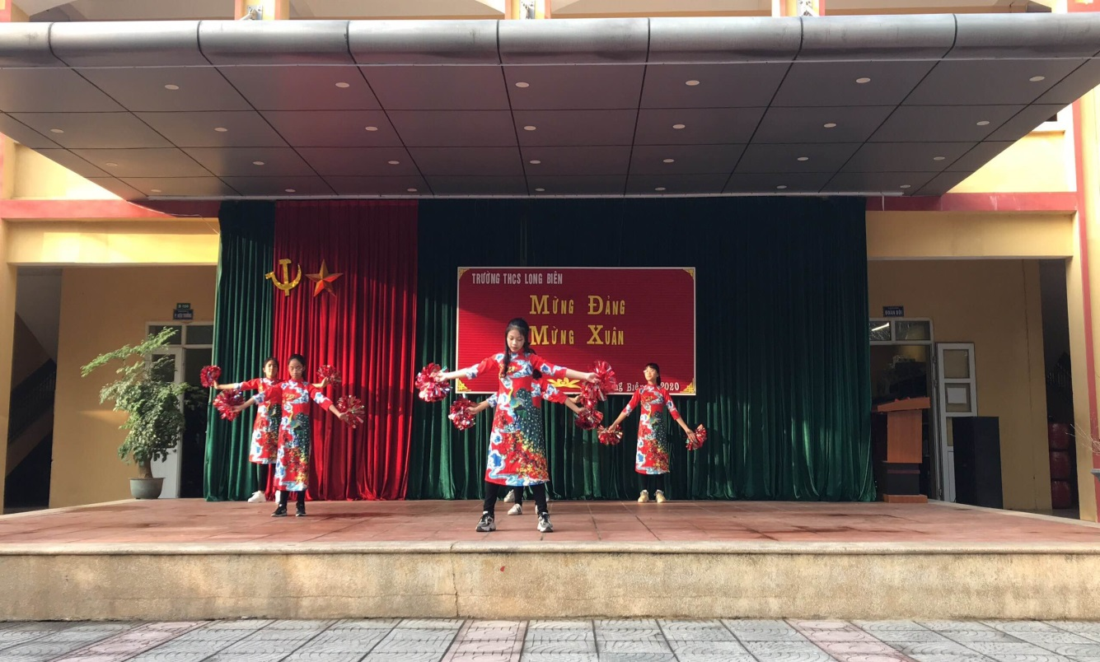
Trò chơi “nghe nhạc, đoán tên bài hát” đan xen đã thu hút các bạn học sinh tham gia rất sôi nổi, tất cả các giai điệu đều hướng về tết, về mùa xuân khiến long người rạo rực, hân hoan.

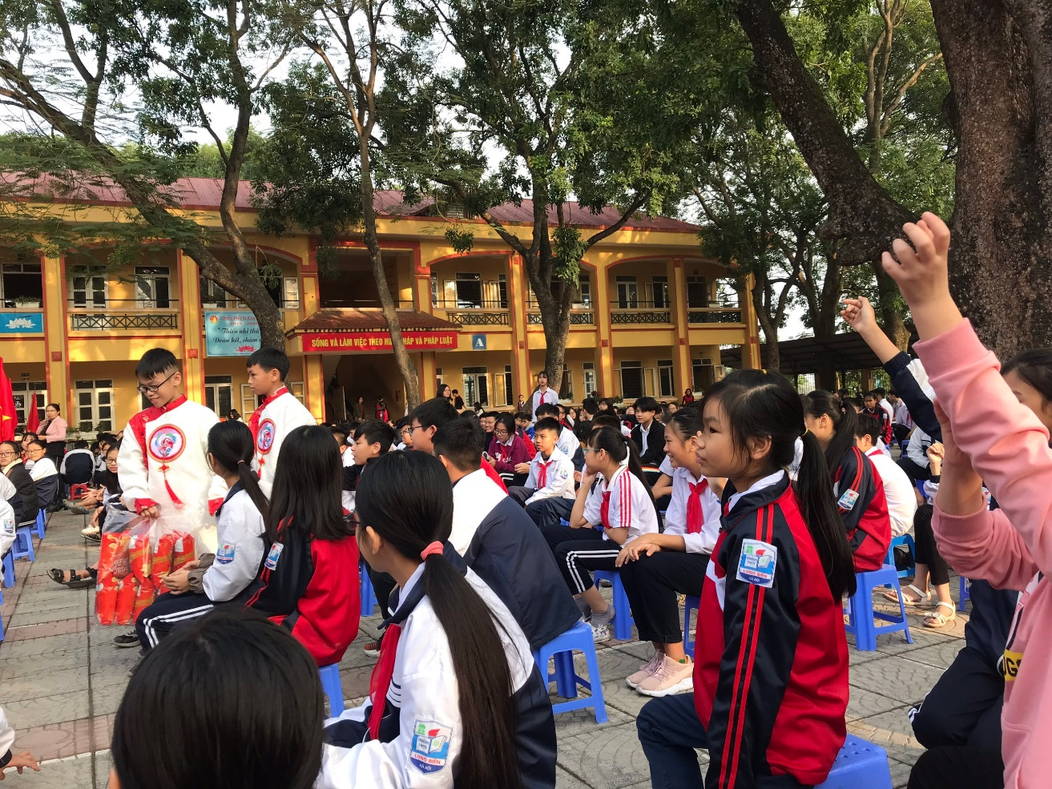
Mỗi năm, khi những cành đào vào độ thắm sắc, những cây mai vàng rực rỡ khoe sắc đua hương là trên khắp mọi miền đất nước lại tưng bừng mở hội mùa xuân, lòng người cũng rạng rỡ, từng bừng hạnh phúc theo sắc xuân.
Mùa xuân khát khao lòng người mang đến bao nhiêu niềm vui.
Mùa xuân nắm tay trẻ thơ tô vẽ thêm bao sắc màu,…
Mùa xuân đến, tết đến/ rộn ràng bao câu ca
Nhà nhà đón pháo hoa, giao thừa
Cỏ cây cất tiếng hát/mừng nàng xuân qua đây
Ngày mai đánh thức bao mầm non
Đó cũng chính là nội dung tiết mục múa “hạnh phúc xuân ngời” do tốp múa chi đội 6A1 biểu diễn.
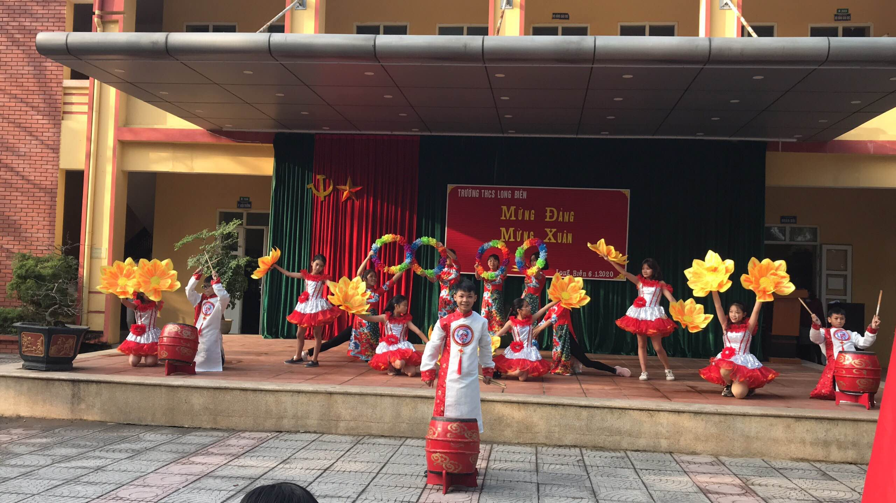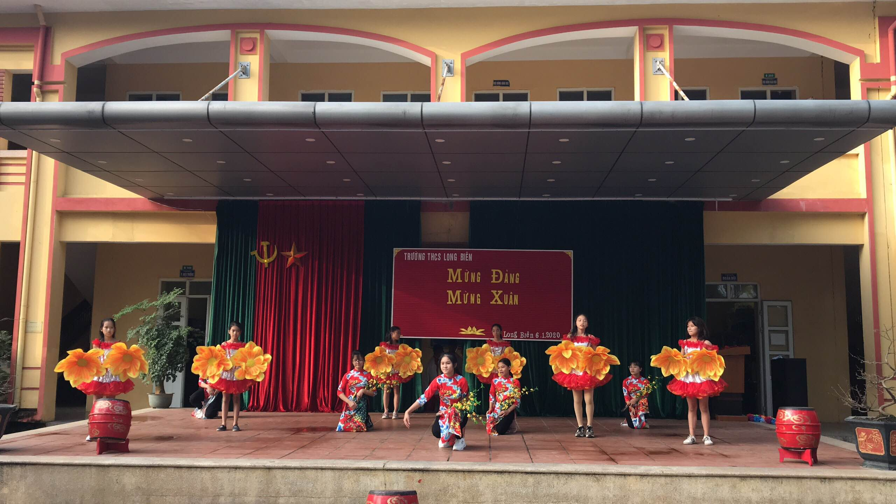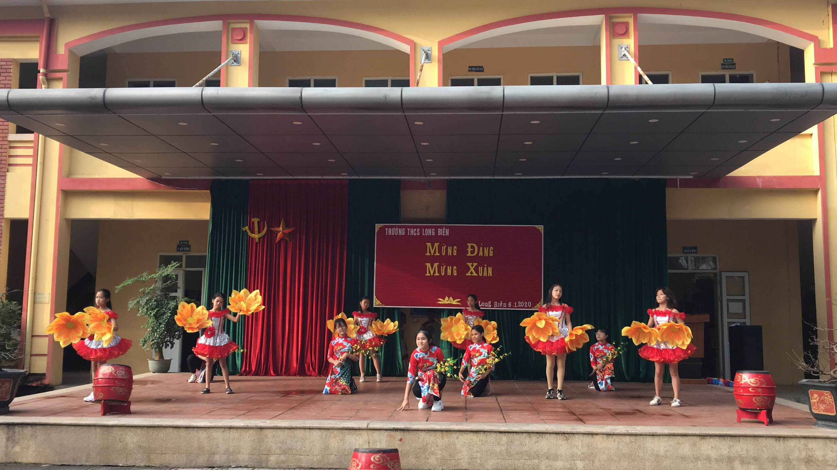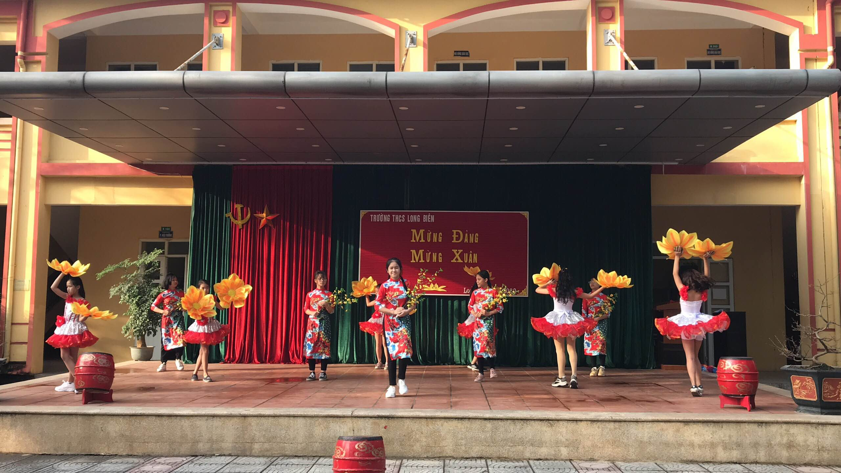
Buổi chào cơ đầu tuần đã khép lại nhưng không khí xuân đã tràn ngập trên sân trường THCS Long Biên, trong lòng người thầy cô và các bạn học sinh yêu quý. Xin chúc cho toàn thể nhà trường một năm mới, một học kì mới thật nhiều thành công và hạnh phúc luôn rạng ngời như mùa xuân.

